- 习 题

1.解释以下概念：
逻辑结构，存储结构，操作，数据结构，数据结构的表示，数据结构的实现，抽象数据类型，算法，算法的时间代价，算法的空间代价，大O表示法，贪心法，回溯法，分治法。

2.理解以下关系：
算法与数据结构的关系；数据结构与抽象数据类型的关系；算法和数据结构与问题求解的关系。

上 机 题
1.随机产生n个整数，然后用一种排序算法将它们从小到大排序。
基本要求：试根据对问题的分析，选择一种简单的算法和数据结构，经过逐步细化，最后用C语言编程，调试通过。至少3组不同大小的数据。
选做部分：考虑两种不同的数据结构，对每种结构选择两种不同的算法，分别完成程序的设计与实现；并对这四个程序的代价进行初步的分析比较。
2.试编一程序，用贪心法求解一般的着色问题。

第二章 线性表

1. 填空题：
- 若某线性表采用顺序存储结构，每个元素占四个存储单元，首地址为100，则下标为11的(第12个)元素的存储地址为（ ） 。
- 线性表的链式存储结构主要包括（ ）、（ ）和（ ）三种形式。
(3) 线性表的顺序存储结构是通过（ ）来直接反映数据元素之间的逻辑关系，而链式存储结构是通过（ ）间接反映数据元素之间的逻辑关系。
- 若对线性表进行的操作主要不是插入和删除，则该线性表宜采用（ ）存储结构；若频繁地对线性表进行插入和删除操作，则该线性表宜采用（ ）存储结构。

2. 设有一线性表e=(e1 , e2 , … , en-1 , en)，其逆线性表定义为e'=( en , en-1 , … , e2 , e1)，请设计一个算法，将线性表置逆，要求逆线性表仍占用原线性表的空间，并且用顺序表和单链表两种方法来表示，写出不同的处理函数。

3. 已知长度为n的线性表A采用顺序存储结构，请写一算法，找出该线性表中值最小的数据元素。

4. 已知线性表A的长度为n，并且采用顺序存储结构。写一算法，删除线性表中所有值为x的元素。

5. 已知list是指向无头结点的线性链表的指针变量，写出删除该链表下标为i的(第i+1个)结点的算法。
6. 已知list是指向无头结点的线性链表的指针变量，写出删除该链表中从下标为i的(第i+1个)结点开始的连续k个结点的算法。

7. 请分别对顺序表和单链表写出求线性表中下标为i的(第i+1个)元素的前驱和后继的算法。

8. 请设计算法求线性表中第一个值为x的元素的前驱和后继的存储位置，要求采用顺序表和单链表两种方法来表示。

9. 编写一算法，删除单链表中值相同的多余结点，即：若链表中有多个结点具有相同的数据域值，只保留其中一个结点，其余结点均从链表中删去，使得最后得到的链表中的所有结点的数据域都不相同。

10. 请设计一个算法，求出循环表中结点的个数。

11. 假设有一个循环链表的长度大于1，且表中既无头结点也无头指针。已知s为指向链表中某结点的指针，试编写算法在链表中删除指针s所指结点的前驱结点。

12. 设线性表X=( x1, x2, … , xn )与线性表Y=( y1 , y2 , … , ym )都采用单链式存储结构。试写一个算法归并这两个线性表为一个线性表，使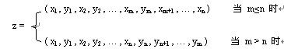

13. 在顺序表中插入和删除一个结点需平均移动多少个结点？具体的移动次数取决于哪两个因素？

14. 设线性表的n个结点定义为(a0,a1,…,an-1)，重写顺序表上实现的插入和删除算法：InsertList和DeleteList。

15. 试用顺序表作为存储结构，实现线性表(a0,a1,…,an-1)就地逆置的操作，所谓"就地"指辅助空间应为O(1)。

16. 设顺序表L是一个递增有序表，试写一算法将x插入L中，并使L仍是一个有序表。

上 机 题

1. 试将本章介绍的两种Josephus问题的求解过程在计算机中实现，实现时要求输出的不是整数，而是实际的人名。
2. 设A与B分别为两个带有头结点的有序循环链表（所谓有序是指链接点按数据域值大小链接，本题不妨设按数据域值从小到大排列），list1和list2分别为指向两个链表的指针。请写出并在计算机上实现将这两个链表合并为一个带头结点的有序循环链表的算法。

第三章 栈和队列

- 若按从左到右的顺序依次读入已知序列{a,b,c,d,e,f,g}中的元素，然后结合栈的操作，能得到下列序列中的哪些序列（每个元素进栈一次，哪些序列可能为出栈的次序）？
A.{d,e,c,f,b,g,a} B.{f,e,g,d,a,c,b}C.{e,f,d,g,b,c,a} D.{c,d,b,e,f,a,g}

- 编号为1,2,3,4的四辆列车，顺序开进一个栈式结构的站台，问开出车站的顺序有多少种可能？请把它们具体写出来。

- 设有两个栈s1和s2都采用顺序表示，并且共享一个存储区，为尽量利用空间，减少溢出的可能，现采用栈顶相对，迎面增长的方式存储。请写出对其中一个栈进行进栈操作push，出栈操作pop，求栈顶元素top运算的算法。算法假使公用空间的大小为n，要求整个公用空间被占满（两个栈顶相碰）才发溢出信息。

- 假设以循环链表表示队列，并且只设一个指针指向队尾元素结点（注意不设队头指针），试编写相应的置空队列、入队列和出队列的算法。

- 假设以数组sequ[m]存放循环队列的元素，同时设变量rear和quelen分别指示循环队列中队尾元素的位置和内含元素的个数。试给出此循环队列的队满条件，并写出相应的入队列和出队列的算法（在出队列算法中要返回队头元素）。

- Fibonacci序列0，1，1，2，3，5，8，13，21，…，其中每个元素是前两个元素之和。可递归定义为：
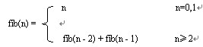
计一个计算fib(n)的递归函数，并利用栈将递归算法改写成一个非递归函数。

- 在8×8格的国际象棋棋盘上放置8个皇后，使得任意两个皇后不能互相攻击，即任何行、列或对角线（与水平轴夹角为45度或135度的斜线）上不得有两个或两个以上的皇后。这样的一个格局称为问题的一个解。请用回溯算法写出求皇后问题的算法。

- 分析本章中关于栈和队列的各个算法，指出哪些栈和队列参数是必须使用书中给定的指针类型（PSeqStack，PlinkStack，PSeqQueue和PLinkQueue），哪些可以不用指针类型，改为直接使用结构类型（SeqStack，LinkStack，SeqQueue和LinkQueue），并说明修改这些算法的具体办法。

- 设将整数1,2,3,4依次进栈，但只要出栈时栈非空，则可将出栈操作按任何次序夹入其中，请回答下述问题：
① 若入、出栈次序为Push(1)，Pop()，Push(2)，Push(3)，Pop()，Pop()，Push(4)，Pop()，则出栈的数字序列为何（这里Push(i)表示进栈，Pop()表示出栈）？
② 能否得到出栈序列1423和1432？并说明为什么不能得到或者如何得到。
③ 请分析1,2,3,4的24种排列中，哪些序列是可以通过相应的入出栈操作得到的。

上 机 题

- n阶Hanoi塔问题是这样的：假设有三个分别命名为A、B和C的塔座，在塔座A上插有n个直径大小各不相同、依小到大编号为1，2，…，n的圆盘（如图4.13所示）。现要求将塔座A上的n个圆盘移至塔座C上并仍按同样顺序叠排，圆盘移动时必须遵守下列规则：(1)每次只能移动一个圆盘；(2)圆盘可以插在A、B和C中任一塔座上；(3)任何时刻都不能将一个较大的圆盘压在较小的圆盘之上。请写一算法，打印出正确的操作步骤。要求先用递归函数上机实现一般Hanoi塔问题，然后改用非递归函数解同样的问题，并与递归函数进行比较。
提示：将n个圆盘由A依次移到C，B作为辅助塔座。当n=1时，可以直接完成。否则，将塔座A顶上的n-1个圆盘移动到塔座B上，用塔座C作为辅助塔座；然后移第n个圆盘；最后将塔座B上的n-1个圆盘移到塔座C上，并用塔座A作为辅助塔座。

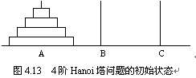

- 请设计并实现一个对简化表达式求值的系统。

3. 请设计并实现在机器上模拟农夫过河问题的解。

第四章 串与递归

- 已知两个串为 s1="bc cad cabcadf"，s2="abc"，试求两个串的长度，并判断s2串是否是s1串的子串；如果s2是s1的子串，请指出s2在s1中的起始位置。

- 设计一个算法，删去串s中从第i个字符开始的连续j个字符，说明算法所用的存储结构，并估计算法的执行时间。

- 若x和y是两个单链表表示的串，请设计一个算法，找出x中第一个不在y中出现的字符。

- 针对串的两种存储表示各写一算法，判断该字符串是否是回文（即正读与反读相同，如"abcba"是一个回文，而"abc"则不是）。

- 采用链接表示的方法，改写快速模式匹配算法和求next数组的算法。并估计其时间代价。

6. 对下列串，求出它们的next数组：
(a). "ABCDEFGH"
(b). "IIIIIIII"
(c). "BABBABAB"

7. 对t="ababbaabaa"，p="aab"进行快速模式匹配，请画出匹配过程的图示。

8. Ackerman函数的定义如下：
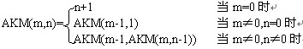
请写出递归算法。

9．一个文本串可用事先给定的字母映射表进行加密。例如，设字母映射表为：
abcdefghijklmnopqrstuvwxyz
ngzqtcobmuhelkpdawxfyivrsj
则字符串"encrypt"被加密为"tkzwsdf"。试写一算法将输入的文本串进行加密后输出；另写一算法，将输入的已加密文本串进行解密后输出。

上 机 题

试设计一个简单的文本编辑器，使之具有对字符串的输入、输出、插入、删除、查找和替换等功能。

第五章 数组与广义表

- 设二维数组A[5×6]的每个元素占4个字节，已知Loc(a[0，0])=1000，A共占多少字节？A的终端结点a[4，5]的起始地址为何？按行和按列优先存储时，a[2，5]的起始地址分别为何？

- 画出下列广义表的图形表示：
  - A(a,B(b,d),C(e,B(b,d),L(f,g)))
  - A(a,B(b,A))

- 设广义表L=((),())，试问GetHead(L)，GetTail(L)，Length(L)，L的深度各为多少？

- 求下列广义表运算的结果：
  - GetHead((p,h,w))
  - GetTail((b,k,p,h))
  - GetHead(((a,b),(c,d)))
  - GetTail(((a,b),(c,d)))
  - GetHead(GetTail(((a,b),(c,d)))
  - GtTail(GetHead(((a,b),(c,d)))

第六章 树与二叉树

- 对于图6.29给出的树，指出树中的根结点、叶结点和分支结点。并指出各个结点的度数和层数。

- 对图6.29所示的树，采用先根次序、后根次序和中根次序遍历。问得到怎样的结点序列？

- 对图6.29所示的树，分别采用先根次序的父指针表示法、子表表示法、孩子-兄弟表示法，试画出各种方法的图示。

- 已知一棵度为m的树中有n1个度为1的结点，n2个度为2的结点，…，nm个度为m的结点,问该树中有多少个叶子结点？

- 用三个结点A，B，C可以构成多少种不同的二叉树？请把它们画出来。

- 将图6.29所示的树转换成对应的二叉树是什么样子？请把它画出来。

- 请写出利用栈对二叉树进行先根次序遍历的非递归算法。
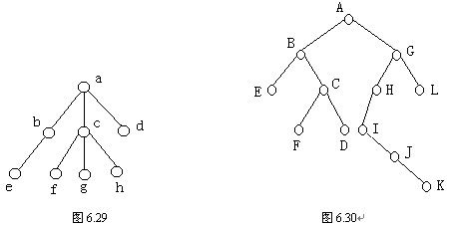

- 请写出利用栈对二叉树进行对称次序遍历的非递归算法。

- 请按先根、后根和对称序遍历图6.30所示的二叉树，列出遍历所得的结点序列。

10. 请将图6.30所示的二叉树转换成对应的树林，并按先根次序和后根次序遍历树林，将遍历结果与上题结果对照比较。

11. 对于表达式(a+b)*(c+d)*(e-f)，(1)画出相应的二叉树表示；(2)给出它的前缀表达式；(3)给出它的后缀表达式。

12. 已知某二叉树的先根遍历序列为：A，B，D，E，G，C，F，H，I，J，对称次序遍历序列为：D，B，G，E，A，H，F，I，J，C，试给出该二叉树的后根次序遍历序列。

13. 证明：如果给了一棵二叉树结点的先根序列和对称序序列，则此二叉树即可构造出来。如果给了先根序列和后根序列行吗？给了后根序列和对称序序列呢？请举出不行情况的例子。

14. 试给出图6.30所示的二叉树所对应的扩充二叉树。并计算这棵扩充二叉树的外部路径长度和内部路径长度。

15. 试给出图6.30所示的二叉树的穿线树表示（按对称序穿线）。

16. 试设计一个算法，在对称序穿线树中找某结点在先根序列中的后继结点。

17. 试设计一个算法，在对称序穿线树中找某结点在后根序列中的前驱结点。

18. 对于给定的一组权值w＝｛1，4，9，16，25，36，49，64，81，100｝，
构造具有最小带权外部路径长度的扩充二叉树。并求出它的带权外部路径长度。

19. 对下图所示的森林：
1) 求各树的前序序列和后序序列；
2) 求森林的前序序列和后序序列；
3) 将此森林转换为相应的二叉树；
4) 给出(a)所示树的双亲链表表示、孩子链表表示、双亲孩子链表表示及孩子兄弟链表表示等四种存储结构，并指出哪些存储结构易于求指定结点的祖先，哪些易于求指定结点的后代？
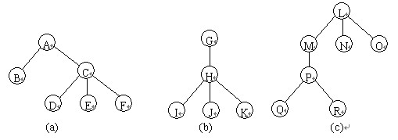
20．画出下图所示的各二叉树所对应的森林。
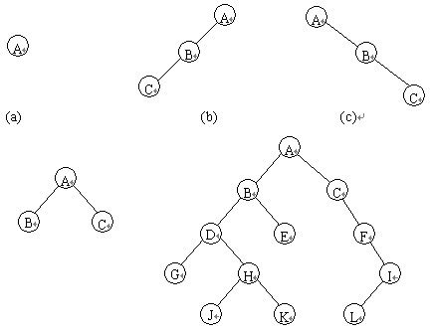

21．假设用于通信的电文由字符集{a,b,c,d,e,f,g,h}中的字母构成，这8个字母在电文中出现的概率分别为{0.07,0.19,0.02,0.06,0.32,0.03,0.21,0.10}。
- 为这8个字母设计Huffman编码。
- 若用三位二进制数（0-7）对这8个字母进行等长编码，则Huffman编码的平均码长是等长编码的百分之几？它使电文总长平均压缩多少？

上 机 题

- 设计一个程序，根据二叉树的先根序列和对称序序列创建一棵用左右指针表示的二叉树。

- 根据哈夫曼算法创建的哈夫曼树，求树中每个外部结点的编码。

- 设计一个程序，把中缀表达式转换成一棵二叉树，然后通过后序遍历计算表达式的值。

第七章 图

1． 设有一有向图为G=(V，E)。其中，V={v0, v1, v2, v3}，E={<v1, v0>, <v2, v1>, <v3, v2>, <v3, v1>, <v0, v3>}。请画出该有向图。

2．对n个顶点的无向图G，采用邻接矩阵表示，如何判别下列有关问题∶
- 图中有多少条边?
- 任意两个顶点i和j是否有边相连?
- 任意一个顶点的度是多少?

3． 对于下面的带权有向图，写出其相邻矩阵表示，并画出其邻接表表示。
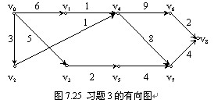

4． 图7.26所示的有向图是强连通的吗? 请列出所有简单路径，并给出其邻接矩阵的表示、边表分别为出边表和入边表的邻接表的表示。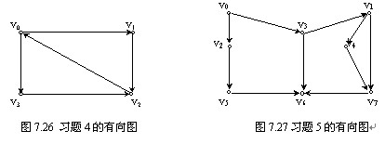
5． 对于图7.27，从顶点v0出发分别画出其深度优先生成树和广度优先生成树。

6． 对于图7.28所示的网络，请分别用Prim算法和Kruskal算法构造该网络的最小生成树。
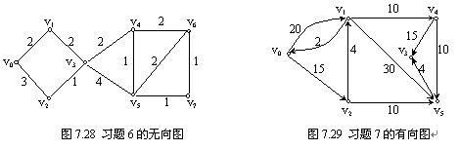

7． 用Dijstra算法求图7.29中从顶点v0到其他各顶点的最短路径，要求写出此图的关系矩阵arcs和数组Dist在算法执行过程中的变化，以及每一条最短路径。

8． 试应用Floyd算法求图7.30所示有向图的各对顶点之间的最短路径，并写出在执行算法过程中所得到的最短路径长度矩阵Ai序列和最短路径矩阵nextvexi序列
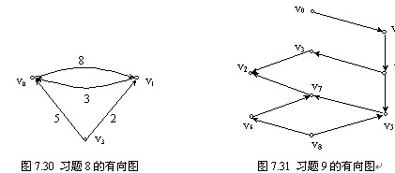

9． 拓扑排序的结果不是唯一的，对于图7.31中的顶点进行拓扑排序，得到不同的拓扑序列竟达52之多，试写出其中任意10个。

10． 证明∶只要适当排列顶点的次序就能使无环有向图的关系矩阵中对角线以下元素全为0。

11． 假设一棵完全二叉树A，B，…，G等七个结点，写出其邻接表和邻接矩阵。
12． 画出以顶点V1为初始源点遍历所示的有向图所得到的深度优先遍历和广度优先遍历生成森林。

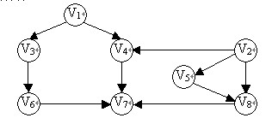

13．按顺序输入顶点对：(1,2)，(1,6)，(2,6)，(1,4)，(6,4)，(1,3)，(3,4)，(6,5)，(4,5)，(1,5)，(3,5)，根据建立无向图的邻接表算法CreateALGraph画出相应的邻接表。并写出在该邻接表上，从顶点4开始搜索所得的深度优先遍历序列和广度优先遍历序列。

14. 对下图所示的连通图，请分别用Prim和Kruskal算法构造其最小生成树。
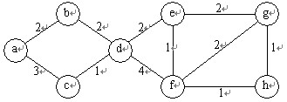

15．对下图所示的有向网，试利用Dijkstra算法求出从源点1到其它各顶点的最短路径，并写出执行算法过程中扩充红点集的每次循环状态。
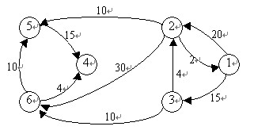

16. 试写出下图所示有向图的利用无前趋顶点优先算法求得的拓扑序列，设邻接表的边表结点中的邻接点序号是递增有序的。
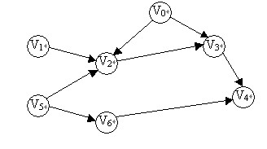

17． 下AOE-网表示一个假想的工程，顶点1表示工程开始，顶点9表示工程结束，试求出该AOE-网的关键路径。
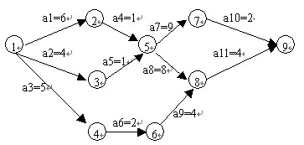

上 机 题

采用两种不同的图的表示方法，实现拓扑排序和关键路径的求解过程。使用实现的算法对于图7.32所示的AOE网，求出各活动的可能的最早开始时间和最晚开始时间。输出整个工程的最短完成时间是多少? 哪些活动是关键活动? 说明哪项活动提高速度后能导致整个工程提前完成?分析不同存储结构对于算法效率的影响。
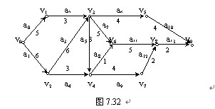

第八章 查找

- 在包含n个元素的字典里进行顺序查找，若查找第i个元素的概率为p_{i}，p_{i}如下分布∶
p₁=1/2，p₂=1/4，…，p_{n-1}=1/(2n-1)，p_{n}=1/2n
求成功的查找的平均比较次数。

- 设某字典组成如下∶
D={016, 087, 154, 170, 275, 426, 503, 509, 512, 612, 653, 677, 703, 765, 897, 908}依次顺序表示在内存中，现用二分法的方法查找字典中是否有元素612，问需要进行多少次比较才能得到结论? 每次选择的比较对象是什么元素?

- 若线性表中各结点的查找概率不等，则可用如下策略提高顺序查找的效率∶若找到指定的结点，则将该结点和其前驱(若存在)结点交换，使得经常被查找的结点是尽量位于表的前端。试对线性表的顺序存储结构和链式存储结构写出实现上述策略的顺序查找算法(查找时必须从表头开始向后扫描)

- 参照线性表的链接表示，设计字典的单链表表示的数据结构和顺序查找算法。

- 对题2所给的字典，设计一种散列表示，取α=0.5，根据选择的散列函数，计算出对应的地址，并统计出碰撞发生的次数。

- 用上题设计的一种散列函数对题2的字典进行存储，用开地址线性探查法解决碰撞，将所有元素都进入散列表后的存储状况画出来。

- 为了正确处理开地址散列表元素的删除，需要对每个字典中元素增加一个删除标志位，试用双散列函数法解决碰撞，散列函数为h1(k)和h2(k)，写一个从散列表中删除一个关键码k的算法。

- 为了利用开地址散列表中被删除的元素空间，需要重新设计开地址散列表中插入和查找的算法，请对上题设计的删除算法设计相应的插入和查找算法。

9． 设计一种散列法表示的字典存储方法，适合使用拉链法解决碰撞，给出在这种存储结构中实现字典元素的插入和删除算法。

- 顺序查找时间为O(n)，二分法查找时间为O(log2n)，散列法为O(1)，为什么有高效率的查找方法而低效率的方法不被放弃?

- 试证明∶二叉排序树中结点的对称序列就是二叉排序树结点按关键码排序的序列。

- 试编写一算法求出指定结点在给定的二叉排序树中所在的层数。

- 试编写一算法，在给定的二叉排序树上找出任意两个不同结点最近的公共祖先(若在两结点A，B中，A是B的祖先，则认为A，B最近的公共祖先就是A)。

- 设有以下字典∶
{wxw, wxz, wzw, wzy, wzz, yyw, yyx, zww, zwx, zwy, zyw, zyx, zyy, zyz}试画出等权情况下的最佳二叉排序树。

- 画出包含六个成员∶K1, K2, K3, K4, K5, K6(K1<K2<…<K6)，权分别为∶
p1=3, p2= p3= p4= p5= p6=1，q1= q2= q3= q4= q5= q6=1的最佳二叉排序树。

- 从一棵空AVL树开始，将关键码xal, wan, wil, zol, yo, xul, yum, wen, wim, zi, yon, xem, xul, zom逐个插入，画出每插入一个新关键码后得到的AVL树。

- 已知元素个数为12的字典，其元素集合为∶
{Jan, Feb, Mar, Apr, May, June, July, Aug, Sep, Oct, Nov, Dec}
(1) 试按元素的次序依次插入一棵初始时为空的二叉排序树，请画出插入完成之后的二叉排序树，并求其在等概率情况下查找成功的平均查找长度。
(2) 按元素顺序构造一棵AVL树，并求其在等概率情况下查找成功的平均查找长度。

- 试给出一个个数最小的关键码序列，使构造AVL树时四种调整平衡操作( LL, LR, RR, RL )各至少执行一次，并画出其构造过程。

- 下图是一棵三阶的B树，试画出插入关键码B，L，P，Q，R以后的树形。
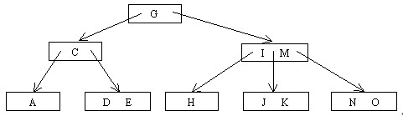

- 图6.26是一棵3阶的B+树，试分别画出插入关键码30及再删去关键码20的B+树。

- 根据6.6.2节的计算，对4096字节的页块，B树最大可以设计为683阶，而B+树可以达到1024阶。请读者计算5层这样的B树和B+树最少各需要多少索引项。

- 将（for，case，while，class，protected，virtual，public，private，do，template，const，if，int）中的关键字依次插入初态为空的二叉排序树中，请画出所得到的树T。然后画出删去for之后的二叉排序树T'，若再将for插入T'中得到的二叉排序树T"是否与T相同？最后给出T"的前序、中序和后序序列。

- 设散列函数为h(key)=key%101，解决冲突的方法为线性探查，表中用"-1"表示空单元。若删去散列表HT中的304（即令HT[1]=-1）之后，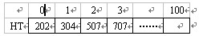

- 在表HT中查找707将会发生什么？若将删去的表项标记为"-2"，查找时探查到-2继续向前搜索，探查到-1时终止搜索。请问用这种方法删304后能否正确地查找到707？

- 设散列表长度为11，散列函数h(x)=x%11，给定的关键字序列为：1，13，12，34，38，33，27，22。试画出分别用拉链法和线性探查法解决冲突时所构造的散列表，并求出在等概率情况下，这两种方法查找成功和失败时的平均查找长度。请问装填因子的值是什么？

- 设顺序表中关键字是递增有序的，试写一顺序查找算法，将哨兵设在表的高下标端。

- 试写出二分查找的递归算法。

上 机 题
试根据全年级学生的姓名，构造一个散列表，选择适当的散列函数和解决碰撞方法，设计并实现插入、删除和查找算法，统计碰撞发生的次数。（用拉链法解决碰撞时负载因子取2，用开地址法时取1/2）

第九章 排序

- 给出初始排序码序列为：503, 017, 512, 061, 908, 170, 897, 275, 653, 426, 154, 509, 612, 677, 765, 703分别写出直接插入排序、Shell排序(取d1=8)、起泡排序、直接选择排序、堆排序、归并排序和基数排序的各趟运行结果。

- 插入排序算法中用到了一个插入的循环，主要用来完成查找插入位置与进行具体插入动作两部分工作。若经过查找以后得到各个插入的位置在ki与ki+1之间，则ki+1，ki+2，…，kn应依次后移一个位置。采用二分插入排序方法能否将查找与后移同时在一个循环中进行? 若可以，试写出其算法。

- 设计一个用链表表示的直接选择排序算法。

- 在起泡排序过程中，有的排序码在某一次起泡中可能朝着与最终排序相反的方向移动，试举例说明。

- 试修改起泡排序，以交替的正、反两个方向进行扫描。即第一趟把排序码最大的记录放到最末尾，第二趟把排序码最小的记录放到最头上。如此反复进行。

- 试设计一个算法，使得在尽可能少的时间内重排数组，将所有取负值的排序码放在所有取非负值的排序码之前。

- 对于n个元素组成的线性表进行快速排序，所需的比较次数依赖于这n个元素的初始排列。
  - n=7，在最好情况下需进行多少次比较? 请说明理由。
  - 对n=7给出一个最好情况的初始排列的实例。

- 编写非递归的快速排序算法。

- 根据堆的定义分别判断下述序列是否为堆。若不是堆，请按堆的构造方法将其调整为堆。
  - {50, 36, 41, 19, 23, 4, 20, 18, 12, 22}
  - {86, 5, 47, 1, 41, 11, 59, 15, 48, 19}

- 已知k1, k2,…, kn是堆，试写一算法将k1, k2,…, kn, kn+1调整为堆。用此思想写一个从空堆开始，一个一个添入元素的建堆算法。

- 编写一个将一组英文单词按字典序排列的基数排序算法。设单词均由大写字母构成，最长的单词有d个字母。
提示∶所有长度不足d个字母的单词，都在尾部补足空格，排序时设置27个箱子，分别与空格，A，B，…，Z对应。

- 判定本章的各排序方法，哪些是稳定的? 哪些是不稳定的? 对不稳定的举例说明。

- 比较本章所给出的各种排序算法的时间代价和辅助空间代价，并指出各种方法的特点。

- 试为下列各种情况选择合适的排序方法?
  - n=30，且要求最坏情况下速度最快；
  - n=30，且要求既要快，又要排序稳定；
  - n=1000，要求平均情况下速度最快；
  - n=1000，要求最坏情况下速度最快；
  - n=1000，要求既要快，又要最节省存储空间。

- 以关键字序列（265,301,751,129,937,863,742,694,76,438）为例，分别写出执行下列排序算法的各趟排序结束时，关键字序列的状态：
1) 直接插入排序；2) 希尔排序；3) 冒泡排序；4) 快速排序；5) 直接选择排序；6) 堆排序；7) 归并排序
上述方法中，哪些是稳定的排序？哪些是非稳定的排序？对不稳定的排序试举出一个不稳定的实例。

- 将哨兵放在R[n]中，被排序的记录放在R[0..n-1]中，重写直接插入排序算法。

- 单链表作为存储结构实现直接插入排序算法。

上 机 题

对于直接插入排序、直接选择排序、起泡排序、Shell排序、快速排序和堆排序等六种算法进行上机实习。

要求：1. 被排序的对象由计算机随机生成，长度分别取20，100，500三种。
2. 算法中增加比较次数和移动次数的统计功能。
3. 对实习的结果做比较分析。

